Мәктәп туры

РУС ТЕЛЕНДӘ БЕЛЕМ БИРҮ ОЕШМАЛАРЫНЫҢ
ТАТАР ТӨРКЕМНӘРЕНДӘ БЕЛЕМ АЛУЧЫ УКУЧЫЛАР ӨЧЕН
ТАТАР ӘДӘБИЯТЫННАН ОЛИМПИАДА БИРЕМНӘРЕ
(2025-2026 нчы уку елы)
6 нчы сыйныф
Үткәрү вакыты – 120 минут
Максималь балл – 30

1. Халык әкиятләре турында исеңә төшер. Татар халык әкиятләренең төр үзенчәлекләрен барлап яз. Мисаллар китер. (5 балл)
Җавап: ______________________________________________________________________________________________________________________________________________________________________________________________________________________________________________________________________________________________________________________________________________________________________________________________________________________________________________________________________________

2. Рәсемне кара. Ул кайсы әсәргә ясалган? Әсәрнең исемен, авторын яз. Геройларын ата. (5 балл)
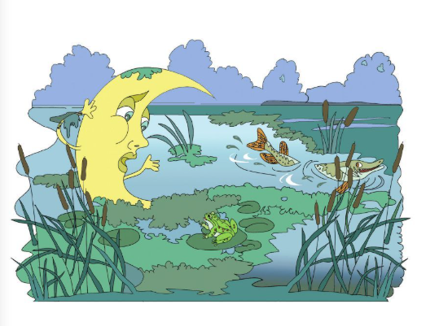
Җавап: _________________________________________________________________________________________________________________________________

3. Мөдәррис Әгъләмовның шигырен билгелә. (1 балл)
а) «Әни, мин көчек күрдем!»
ә) «Һәркем әйтә дөресен»
б) «Матурлык минем белән»
в) «Пар ат»
Җавап: ______________________________________

4. Шигырьне укы. Шигырьдә бирелгән хис-кичерешләрне билгелә. (4 балл)
Татар кызы
Очраттым мин кайнар сугыш барган
Мәйданында ерак якларның
Кайгыртучан, йомшак карый торган
Кара күзле кызын татарның.

Сызгырганда уклар, җанны кыеп,
Окопларга табан атлый ул.
Үз гәүдәсен ут астына куеп,
Сугышчының гомерен саклый ул.

Һәрбер тамчы каның кыйммәт аңа —
Ашыгып бәйли яраң өстеннән.
Яшь җилкәсен терәк итеп сиңа,
Алып чыга сугыш эченнән.

Нинди генә авыр хәлләрдә дә
Тели сиңа сөеп карарга.
Аерылганда,
Актык хәл белән дә:
«Рәхмәт, сеңлем!» — диләр аңарга.
Шәйхи Маннур

Җавап: ________________________________________________

5. а) Портретка игътибар ит. Биредә кем сурәтләнгән? (1 балл)

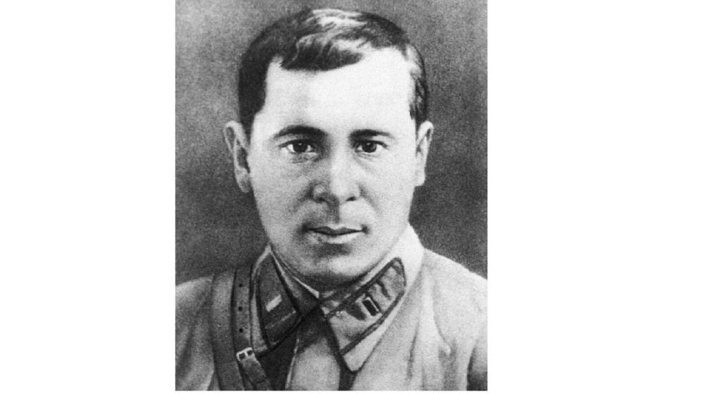
Җавап: ____________________
б) Бу шәхес турында өч фактны искә төшереп яз. (6 балл)
Җавап:
1) ____________________________________________________________
______________________________________________________________
______________________________________________________________
2) ____________________________________________________________
______________________________________________________________
______________________________________________________________
3) ____________________________________________________________
______________________________________________________________
______________________________________________________________

6. Батырлыкта – матурлык, диләр. Бу дөресме? Бу турыда фикерләреңне яз, әдәбияттан мисаллар китерергә дә онытма. (8 балл)

